Анализ Дня матери МБОУ Моген-Буренская СОШ с. Кызыл-Хая
По плану школы в МБОУ Моген-Буренская СОШ с. Кызыл-Хая были запланированы следующие мероприятия:
- Классные часы, посвященные Дню матери «Нашим любимым мамам».
- Защита проекта «Есть такая профессия мама», «Профессия моей мамы», «Один день из жизни моей мамы».
- Акция «Каждой маме по тюльпану», «Открытка маме».
- Онлайн-голосование «Самая лучшая мама с. Кызыл-Хая»
- Конкурс стенгазет «Любимой маме».

Классные часы ко Дню матери прошли во всех классах , с 1 по 11 класс.
Темы классных часов:
1 а класс «Пусть всегда будет мама!»
1 «б» класс «»
2 «а» класс «Милым мамам посвящается»
2 «б» класс «А ну-ка мамочки!»
3 «а» класс «День матери »
3 «б» класс « Поздравим матерей»
4 «а» класс «КВН»

4 «б» класс «Огонек для мам»
5 «а» класс «История дня матери»
5 «б» класс «Нет тебя дороже»
6 «а» «Мам не догонят»
6 «б» класс «А ну-ка мамочки»
7 «а» класс «Достойная мама нашего сумона»
7 «б» класс «Ада корбээнин оглу коор, ие корбээнин кызы коор»
8 «а» «Есть такое слово мама…»
8 «б» класс «При солнышке тепло, при матери добро»
9 класс «Мамы -спортсмены»
10 класс « Авларга алдар».
11 класс «Авамга..»

2. Защита проектов «Есть такая профессия мама», «Профессия моей мамы», «Один день из жизни моей мамы». Проект можно защитить в любой форме. В форме презентации, видео, творческий проект и т.д.

В презентации участвовали всего 15 учащихся.
1-4 классы – 8 учащихся.
5-7классы - 5 учащихся
8-11 классы – 2 учащихся.
Презентации были очень интересные. Каждый ребенок подошел очень творчески к заданной работе. Отличился Иргит Кудерек , ученик 9 класса, который защищал свою презентацию, спев трогательную песню о матери.
Ученица 1 класса сделала раскладушку, вклеив в нее фотографию своей матери.
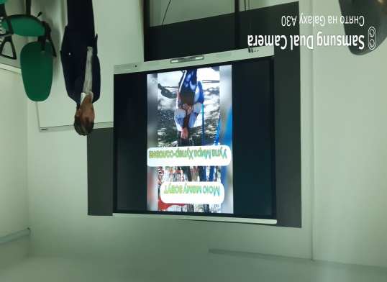
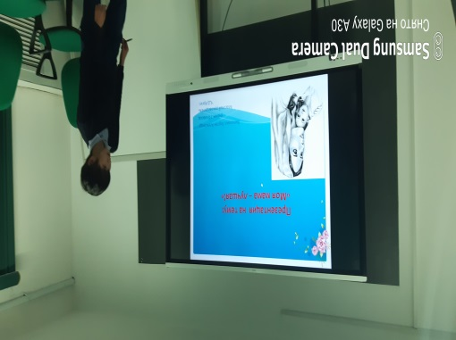
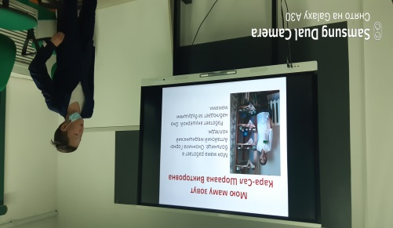
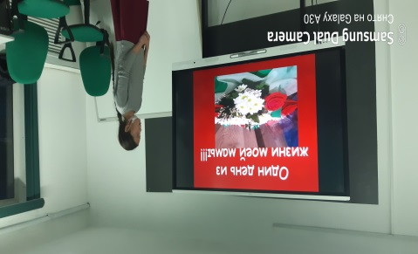

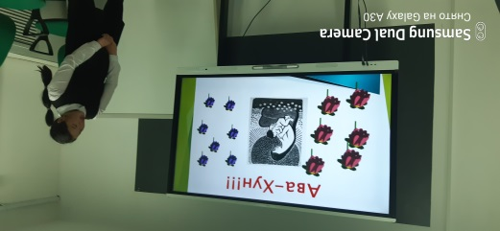

Также в школе проведена акция «Каждой маме по тюльпану» и «Открытка маме». Активно принимают участие учащиеся 5-7 классов. Из цветных бумаг делали тюльпаны и дарили учителям, прохожим матерям.

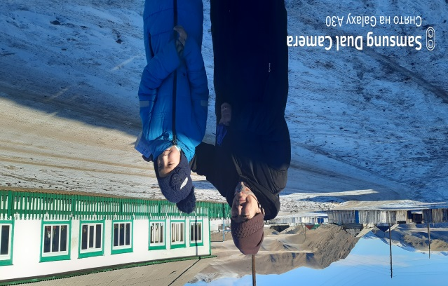

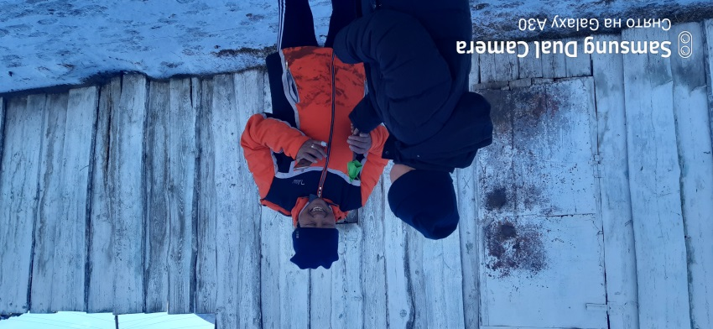
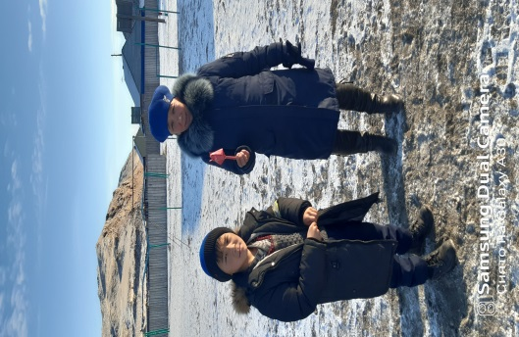

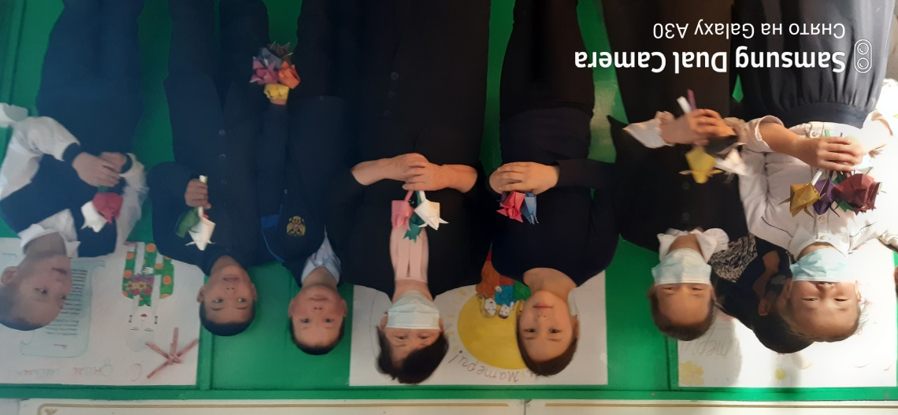
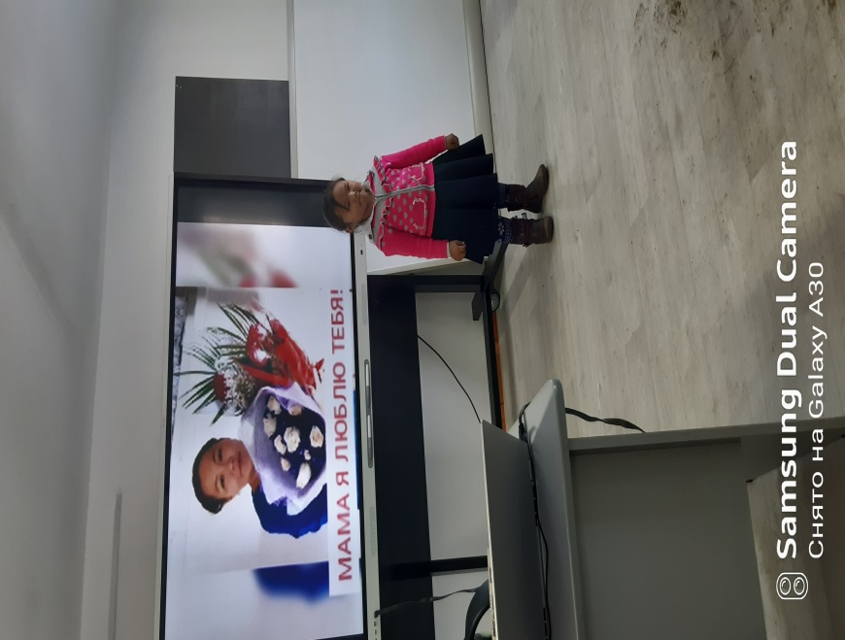

4. Прошло онлайн-голосование «Лучшая мама сумона Моген-Бурен»
Разработали положение онлайн – конкурса и поместили в вайбер «Кызыл-Хая – онза черим». Из 10 матерей выбрали самых достойных матерей сумона.
1 место Баавыл Чайка Донруповна
2 место Монгуш Чейнеш Викторовна
3 место Хертек Мила Торжуевна.
Победителей конкурса наградили грамотами и ценными призами.
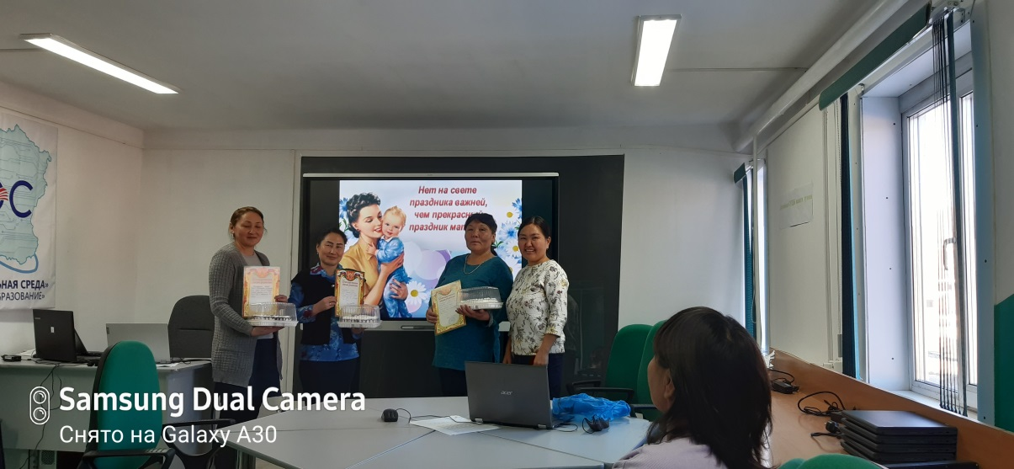

- Конкурс стенгазет « Любимым мамам».
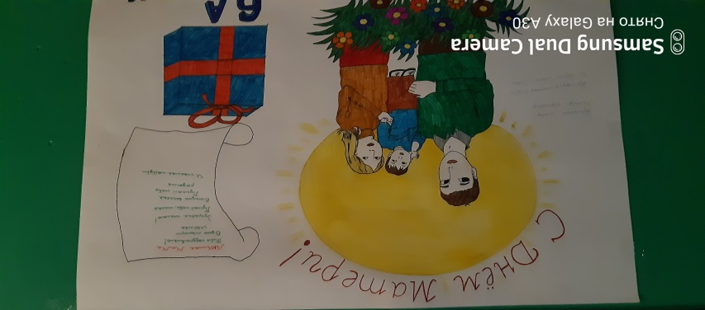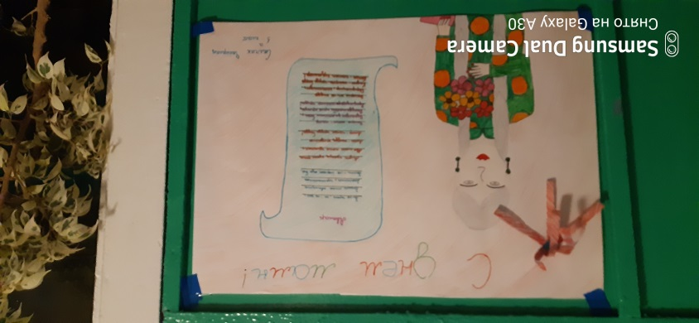

В конкурсе приняли участие всего 8 классов.

- В конкурсе стенгазет приняли участие 57 учащихся начальной школы.

